КИЇВСЬКИЙ НАЦІОНАЛЬНИЙ УНІВЕРСИТЕТ
ІМЕНІ ТАРАСА ШЕВЧЕНКА
Факультет комп'ютерних наук та кібернетики

Звіт
до Лабораторної роботи 2
з дисципліни «Машинне навчання з підкріпленням»

Виконав студент 2-го курсу
ОНП «Штучний Інтелект»
Ходаков Максим Олегович

Київ — 2026

1. Мета роботи
Адаптувати метод Monte Carlo (model-free навчання з підкріпленням) до задачі керування Mountain Car (Gymnasium, MountainCar-v0) та порівняти отримані результати з класичними методами динамічного програмування — Value Iteration та Policy Iteration (реалізованими в лабораторній роботі 1). Порівняння проводиться за швидкістю збіжності/навчання, обчислювальними та вибірковими витратами, а також за якістю отриманої політики в справжньому (неперервному) середовищі Gymnasium.

2. Опис середовища Mountain Car
MountainCar-v0 — класична задача керування з неперервним простором станів. Автомобіль знаходиться в долині між двома пагорбами і повинен доїхати до прапорця на вершині правого пагорба, проте потужності двигуна недостатньо, щоб заїхати туди напряму — потрібно розгойдатись, накопичуючи кінетичну та потенціальну енергію.

2.1. Простір станів
Неперервний, двовимірний: s = (position, velocity), де position ∈ [-1.2, 0.6] — горизонтальна позиція автомобіля; velocity ∈ [-0.07, 0.07] — швидкість автомобіля.

2.2. Простір дій
Дискретний, 3 дії: 0 — штовхнути вліво (push left); 1 — не штовхати (no push); 2 — штовхнути вправо (push right).

2.3. Динаміка переходів (детермінована)
velocity' = clip(velocity + (action-1)·force + cos(3·position)·(-gravity), -max_speed, max_speed)
position' = clip(position + velocity', min_position, max_position)
якщо position' == min_position і velocity' < 0: velocity' = 0
Параметри середовища: force = 0.001, gravity = 0.0025, max_speed = 0.07, goal_position = 0.5, goal_velocity = 0.0. Епізод завершується успіхом, коли position ≥ goal_position і velocity ≥ goal_velocity; стандартний ліміт епізоду — 200 кроків.

2.4. Функція винагороди
R = -1 за кожен крок до досягнення цілі («shortest path»-задача). Ключова властивість для цієї роботи: винагорода РОЗРІДЖЕНА — жодного проміжного сигналу про прогрес немає, лише однакове -1 незалежно від того, наскільки «вдалою» була дія.

3. Три підходи до розв'язання
У цій та попередній лабораторній роботі задача розв'язана трьома принципово різними методами:
Критерій | Value Iteration / Policy Iteration | Monte Carlo control
Тип методу | Model-based (planning) | Model-free (learning)
Що потрібно знати заздалегідь | Повна модель P(s'|s,a), R(s,a) | Нічого — лише можливість взаємодіяти із середовищем
Джерело оцінки V/Q | Аналітичне застосування рівнянь Белмана до ВСІХ станів | Усереднення емпіричної віддачі (return) за реальні епізоди
Дискретизація потрібна для | Табличного запису рівнянь Белмана | Того самого + аби взагалі уникнути функціональної апроксимації
"Швидкість" збіжності | Секунди (десятки-сотні розгорток) | Хвилини (десятки-сотні тисяч епізодів)
Оскільки MountainCar-v0 має неперервний простір станів, а Value/Policy Iteration вимагають табличної моделі, простір станів дискретизовано на регулярну сітку (детально — розділ 4). Monte Carlo, на відміну від DP-методів, НЕ отримує доступу до P і R — він навчається виключно з траєкторій, згенерованих реальним прогоном середовища Gymnasium.

4. Опис алгоритмів

4.1. Value Iteration (нагадування, детально — звіт Лаб. 1)
Ітеративно застосовує оператор оптимальності Белмана до всіх станів одночасно, поки функція цінності не перестане суттєво змінюватись (Δ < θ), після чого з неї витягується жадібна політика:
V₀(s) = 0 для всіх s
на кожній ітерації k:
Q(s,a) = R(s,a) + γ·V_k(P[s,a])
V_{k+1}(s) = max_a Q(s,a)
зупинка, коли max_s |V_{k+1}(s) - V_k(s)| < θ
π*(s) = argmax_a[R(s,a) + γ·V*(P[s,a])]

4.2. Policy Iteration (нагадування, детально — звіт Лаб. 1)
Почергово виконує (1) повну оцінку поточної політики до збіжності та (2) жадібне покращення політики, доки політика не перестане змінюватись.
π₀(s) = 0 для всіх s
повторювати:
# Policy Evaluation (до збіжності)
повторювати: V(s)=R(s,π(s))+γ·V(P[s,π(s)]) поки Δ<θ
# Policy Improvement
π'(s) = argmax_a[R(s,a)+γ·V(P[s,a])]
якщо π'==π: зупинка; інакше π←π'

4.3. Monte Carlo control — детальна адаптація до MountainCar
Класичний алгоритм — on-policy, first-visit Monte Carlo control з epsilon-greedy дослідженням (Sutton & Barto, §5.3–5.4):
Q(s,a) = 0 для всіх (s,a); N(s,a) = 0
для кожного епізоду:
згенерувати епізод (s0,a0,r1,...,sT), слідуючи epsilon-greedy(Q)
G = 0
для t = T-1 .. 0:
G = γ·G + r_{t+1}
якщо (s_t,a_t) НЕ зустрічалась раніше в цьому епізоді:
N(s_t,a_t) += 1
Q(s_t,a_t) += (G - Q(s_t,a_t)) / N(s_t,a_t)
π(s) = argmax_a Q(s,a) (жадібно, з epsilon-дослідженням для наступного епізоду)
На відміну від VI/PI, тут Q(s,a) НІКОЛИ не обчислюється аналітично — лише усереднюється за фактично спостереженими віддачами G після повного програвання епізоду в реальному середовищі Gymnasium. Це і є визначальна риса «навчання з підкріпленням» на противагу «плануванню».

4.3.1. Проблема: чому «наївний» MC не працює на MountainCar
MountainCar — хрестоматійний приклад задачі із «складним дослідженням» (hard-exploration problem). Оптимальна поведінка вимагає спершу від'їхати ВІД цілі, щоб накопичити енергію коливань, і лише потім штовхнути машинку вгору — тобто потрібна довга (~100+ кроків) послідовність «правильних» дій без ЖОДНОГО проміжного заохочення. Через це:
- Випадкова політика практично ніколи не досягає цілі за розумний бюджет кроків: емпірично виміряно, що повністю випадкова політика зі стандартного старту розв'язує епізод лише в ≈1.5% випадків НАВІТЬ за горизонт 2000 кроків (у 6.7 разів довший за стандартний ліміт 200).
- Тому чистий Monte Carlo control отримує ОДНАКОВО погану віддачу (≈ -max_steps) майже для всіх траєкторій — жодного диференційного сигналу, який відрізняв би «гарну» дію від «поганої».
Це підтверджено експериментально двома класичними спробами виправити дослідження, жодна з яких САМА ПО СОБІ не розв'язала проблему за практичний час:
- Exploring Starts (Sutton & Barto §5.3) — кожен епізод навчання стартує з випадкової точки всього простору станів (не лише зі стандартного вузького діапазону position∈[-0.6,-0.4], velocity=0), з випадковою першою дією. Результат: на сітці 150×150 (роздільність, що усуває аліасинг дискретизації швидкості — той самий поріг, що й для DP, див. звіт Лаб. 1) після 150 000 епізодів ES-фази + додаткових 150 000 епізодів «донавчання» зі стандартного старту — 0% успіху при оцінюванні зі стандартного старту Gymnasium. Причина: агрегований success rate під час ES-навчання (≈97%) оманливий — він домінований «легкими» випадковими стартами (вже поруч із ціллю), тоді як специфічно «важка» зона стандартного старту (дно долини, нульова швидкість) залишається погано вивченою, бо на неї припадає мала частка вибірки.
- Просто epsilon-greedy зі стандартного старту (без exploring starts) — без жодного випадкового успіху немає диференційного сигналу; Q(s,a) лишається на рівні (майже) ініціалізації навіть після 20 000 епізодів.

4.3.2. Рішення: potential-based reward shaping
Застосовано класичну техніку формування винагороди із теоретичною гарантією незмінності оптимальної політики — potential-based reward shaping (Ng, Harada & Russell, 1999). До кожної спостереженої винагороди додається додатковий член:
F(s, s') = γ·Φ(s') - Φ(s), Φ(position) = C · sin(3 · position)
де Φ(s) — потенціал стану, обраний пропорційним до висоти автомобіля на схилі (та сама формула рельєфу sin(3x), яка визначає фізику середовища), C = 100 — масштаб, що покращує співвідношення сигнал/шум навчання. Теорема Ng et al. (1999) гарантує: додавання ПОТЕНЦІАЛ-БАЗОВАНОГО члена такого вигляду не змінює множину оптимальних політик вихідної MDP — це не «підказка», яка підмінює задачу, а лише щільніший, інформативніший сигнал: тепер кожен крок «вгору схилом» винагороджується відносно кроку «вниз схилом», і Monte Carlo отримує змістовний диференційний сигнал з першого ж епізоду навчання — навіть зі стандартного (не exploring-starts) старту та звичайного epsilon-greedy дослідження.
Результат (виміряно): з формуванням винагороди на сітці 50×50 (2500 станів, 7500 пар (s,a)) та стандартним стартом Gymnasium, MC control досягає стійких ≈98-100% success rate під час навчання вже приблизно за 40 000-50 000 епізодів (див. криву навчання, рис. 1), і 98.0% success rate при незалежному оцінюванні на 100 епізодах (стандартний ліміт 200 кроків) — див. розділ 6.

4.3.3. Чому грубіша сітка виявилась кращою для MC
На відміну від DP (де дрібніша сітка завжди краща, бо модель будується миттєво аналітично), для MC емпірично протестовано декілька роздільностей за порівнянного бюджету епізодів:
Сітка | К-сть епізодів | Success rate (оцінка, ліміт 200)
50 × 50 (2 500 станів) | 40 000 | 82.5%
80 × 80 (6 400 станів) | 30 000 | 65.0%
100 × 100 (10 000 станів) | 40 000 | 43.0%
Дрібніша сітка означає більше унікальних пар (s,a), кожну з яких Monte Carlo повинен НАВІДВІДУВАТИ багато разів, щоб усереднена оцінка Q(s,a) зійшлася (закон великих чисел). За фіксованого бюджету епізодів дрібніша сітка отримує пропорційно менше відвідувань на кожну пару — це компроміс «роздільна здатність проти вибіркової ефективності», не властивий DP-методам, які отримують модель миттєво для будь-якої роздільності. Тому фінальна конфігурація MC використовує сітку 50×50 зі 100 000 епізодів навчання.

5. Структура реалізації
- mountain_car_dp.py — точне відтворення фізики MountainCar та побудова дискретизованої детермінованої MDP-моделі для VI/PI (клас DiscretizedMountainCar).
- dp_algorithms.py — векторизовані реалізації policy_iteration та value_iteration.
- mountain_car_mc.py — реалізація on-policy first-visit Monte Carlo control з potential-based reward shaping (клас MCDiscretizer, функції potential(), mc_control()).
- run_experiment.py — точка входу для VI/PI (з лабораторної роботи 1).
- run_mc_experiment.py — точка входу, що запускає всі три методи (MC, VI, PI), оцінює отримані політики у справжньому середовищі Gymnasium і будує підсумкові графіки та таблиці порівняння.
Параметри експерименту: VI/PI — сітка 300×300 (90 000 станів), γ=0.99, θ=10⁻⁶ (як у Лаб. 1); MC — сітка 50×50 (2 500 станів), γ=0.99, 100 000 епізодів навчання, epsilon лінійно згасає від 1.0 до 0.03, шейпінг-масштаб C=100.

6. Результати
Оцінка всіх трьох політик проводиться на СТАНДАРТНОМУ ліміті епізоду Gymnasium (200 кроків), без штучного розширення — це та сама умова, за якою класично визначається поріг «розв'язано» (середня винагорода за 100 епізодів ≥ -110).
Метрика | Monte Carlo | Value Iteration | Policy Iteration
Тип методу | model-free | model-based (DP) | model-based (DP)
Розмір сітки станів | 50×50 | 300×300 | 300×300
Час обчислення, с | 370.8 | 0.176 | 1.018
К-сть епізодів / розгорток | 100 000 | 112 | 94 покращення (4 962 розгортки оцінки)
Success rate, % (100 еп., ліміт 200) | 98.0 | 100.0 | 100.0
Середня довжина епізоду | 149.6 | 109.3 | 109.3
Середня винагорода (поріг solved ≥ -110) | -149.64 | -109.29 | -109.29
Для довідки: повністю випадкова політика на тому самому ліміті (200 кроків) досягає 0% успіху, середня винагорода -200.0 (виміряно окремо, seed 0-99) — це нижня межа шкали, відносно якої варто оцінювати результат MC.

6.1. Крива навчання Monte Carlo
Ковзний (за останні 2000 епізодів) success rate протягом навчання, разом зі значенням epsilon. Помітний чіткий сигмоїдний перехід від «випадкової» поведінки (success rate ≈ 0) до майже гарантованого успіху (~100%) в діапазоні епізодів 20 000-50 000, синхронізований зі спаданням epsilon — типова крива навчання для табличного model-free методу з достатньо щільним сигналом винагороди.
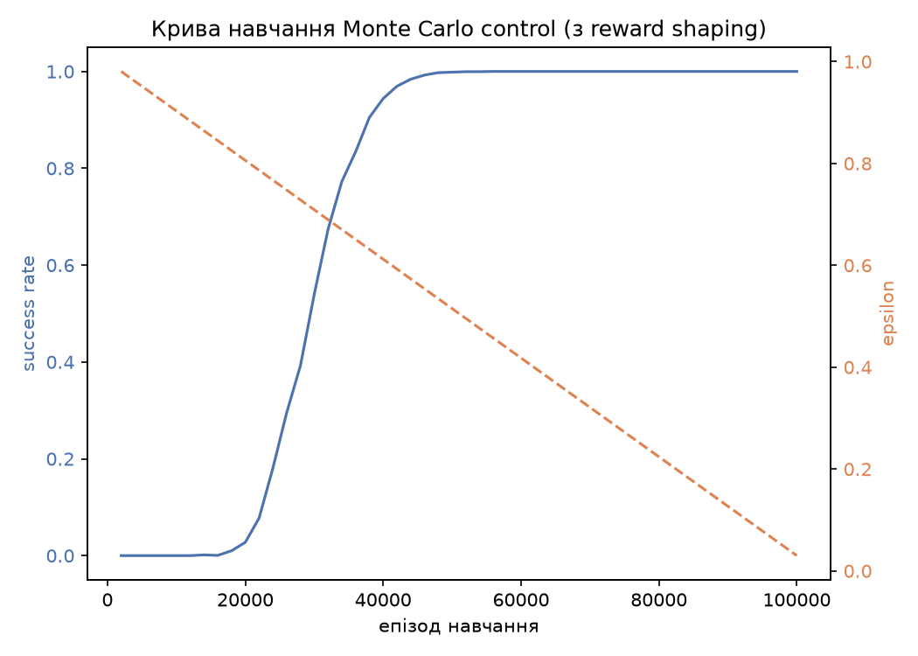
Рис. 1. Крива навчання Monte Carlo control (success rate та epsilon за епізодами навчання)

6.2. Отримані політики
Теплова карта показує обрану дію для кожної пари (position, velocity): синій — штовхнути вліво, білий — не штовхати, червоний — штовхнути вправо.
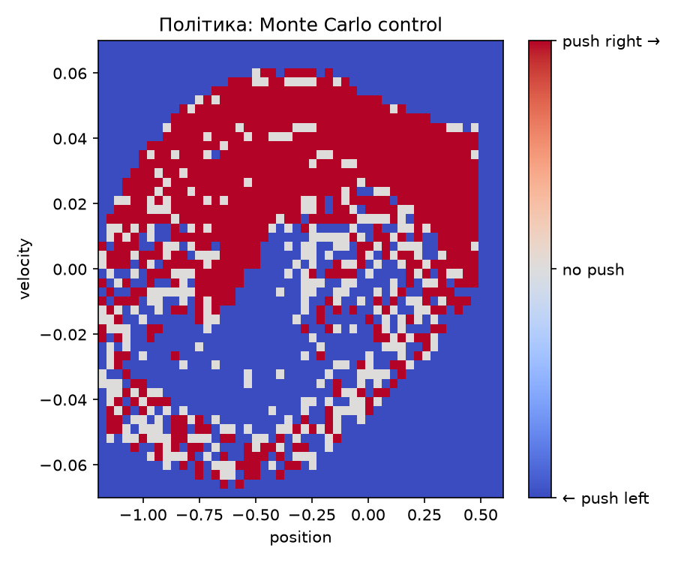
Рис. 2. Політика, отримана Monte Carlo control (сітка 50×50)
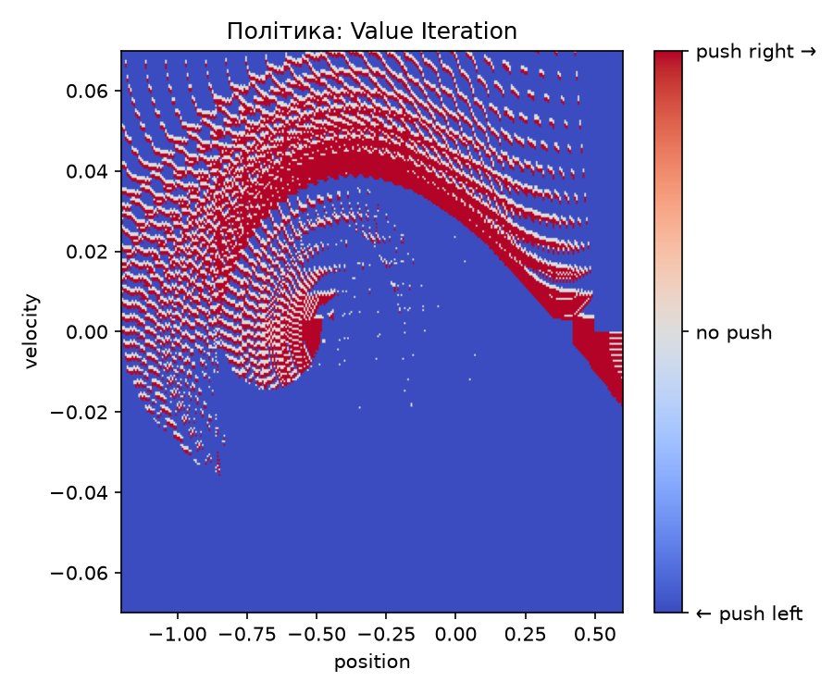
Рис. 3. Політика, отримана Value Iteration (сітка 300×300; Policy Iteration дає візуально ідентичну політику)
Обидві політики відтворюють одну й ту саму класичну стратегію «розгойдування» (energy pumping): штовхати автомобіль у напрямку поточної швидкості. MC-політика (рис. 2), навчена на грубішій сітці зі значно меншим бюджетом «спостережень» за (s,a), має помітно зашумлені межі перемикання дій (окремі «острівці» неправильного кольору) — прямий наслідок статистичного шуму усередненої віддачі при обмеженій кількості відвідувань кожної комірки, на відміну від точної (аналітичної) DP-політики (рис. 3), де межі гладкі.

6.3. Функції цінності
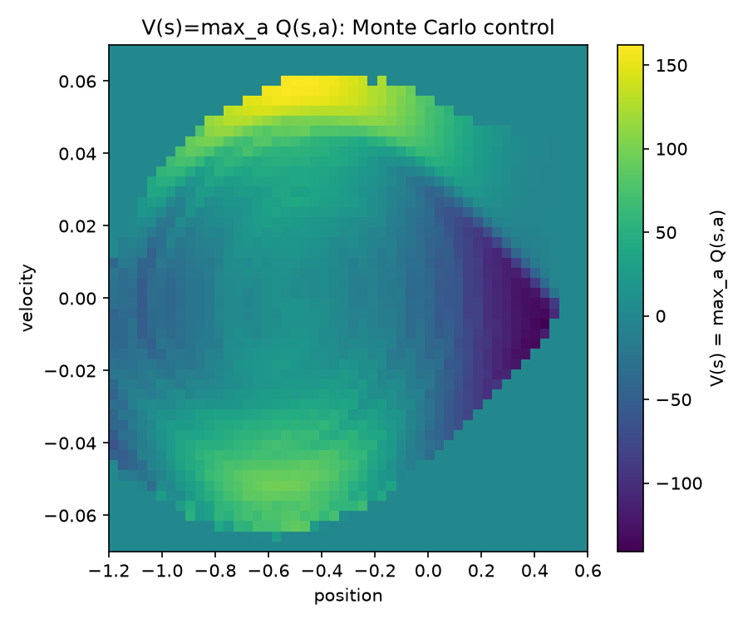
Рис. 4. V(s) = max_a Q(s,a), вивчена Monte Carlo control
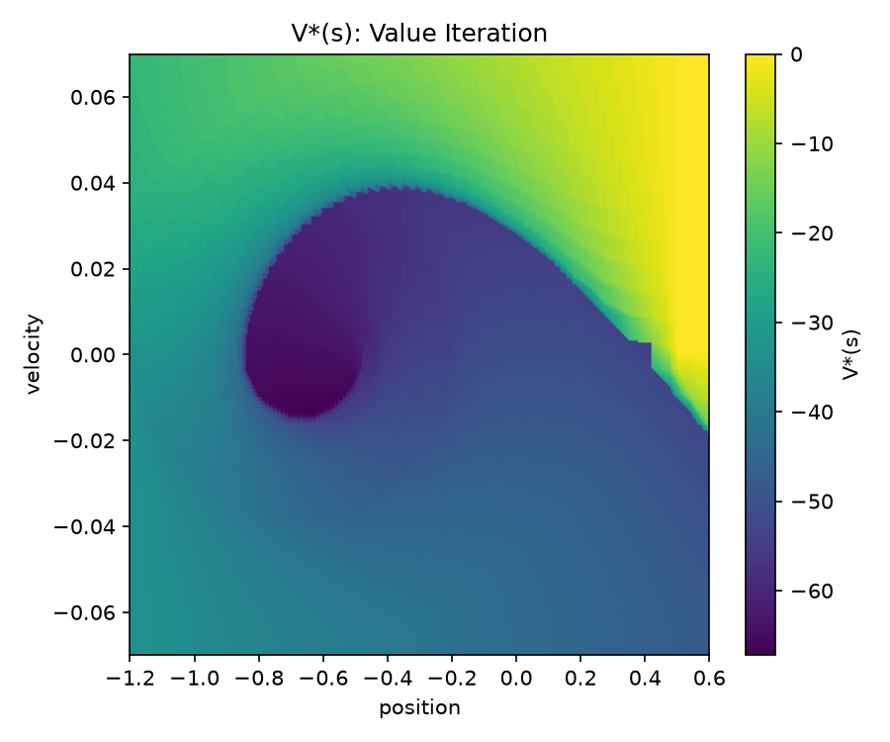
Рис. 5. V*(s), Value Iteration (точний розв'язок рівняння Белмана)
Загальна форма функції цінності узгоджена між методами (найвищі значення — поблизу цілі та станів з енергією, достатньою для її досягнення за мінімум кроків), проте MC-оцінка (рис. 4) суттєво «плямиста» — це відображає дисперсію оцінки Monte Carlo (усереднення за скінченну і нерівномірну кількість епізодів на комірку), тоді як VI (рис. 5) — це точний нерухомий пункт оператора Белмана без жодної статистичної похибки.

6.4. Підсумкове порівняння методів
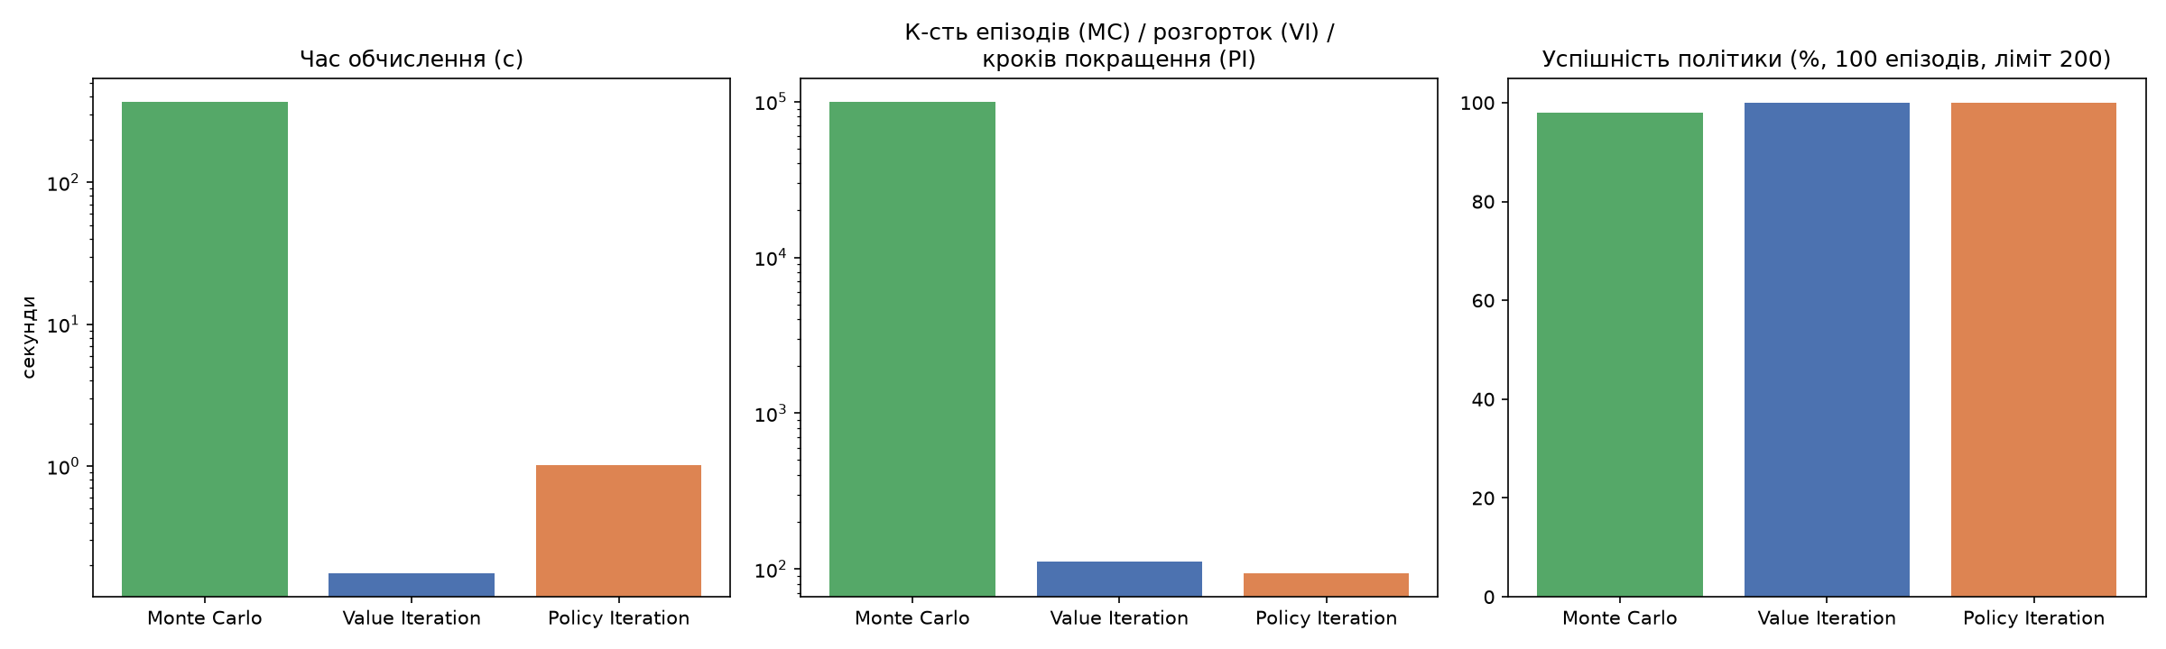
Рис. 6. Час обчислення, «зусилля» (епізоди/розгортки/кроки покращення) та успішність політики — усі три методи (логарифмічна шкала для перших двох панелей)

7. Перевірка коректності
Крім оцінки в реальному середовищі Gymnasium, проведено додаткові перевірки коректності реалізації Monte Carlo:
Перевірка | Результат
Покриття простору (s,a) після навчання | 4 962 / 7 500 пар (66.2%) відвідано хоча б раз — решта відповідає фізично недосяжним або вкрай маловідвідуваним комбінаціям (напр., висока швидкість біля старту)
Success rate під час навчання | Зростає монотонно від 0% (epsilon≈1, випадкова поведінка) до ~100% (epsilon≈0.03) — очікувана GLIE-подібна поведінка
Порівняння з випадковою політикою | Випадкова політика: 0% успіху, R=-200.0; MC-політика: 98% успіху, R=-149.6 — MC явно навчився змістовної поведінки, а не випадковості
Порівняння з точним DP-розв'язком (VI/PI) | MC: 98.0% / R=-149.6 проти VI/PI: 100.0% / R=-109.29 — MC близький, але не досягає оптимуму через дисперсію оцінки та грубішу сітку (очікувано для model-free методу з обмеженим бюджетом)
Форма політики | Якісно відтворює ту саму стратегію «розгойдування» (energy pumping), що й точний DP-розв'язок (рис. 2 vs рис. 3) — підтверджує, що MC знайшов правильну структуру розв'язку, а не випадковий локальний артефакт
Bellman-оптимальність та точний аналітичний розв'язок policy evaluation для VI/PI перевірено окремо в звіті Лабораторної роботи 1 (розбіжність з точним лінійним розв'язком ~5.7·10⁻¹⁴, машинна точність).

8. Порівняння методів та висновки

8.1. Якість розв'язку
Value Iteration та Policy Iteration сходяться до ІДЕНТИЧНОЇ оптимальної політики (як показано в Лаб. 1) зі 100% успішністю та середньою винагородою -109.3, що перевищує класичний поріг «розв'язано» (-110). Monte Carlo control, навчений повністю model-free (без жодного знання про P чи R), досягає 98.0% успішності та середньої винагороди -149.6 — гіршого, але явно змістовного результату, що відтворює ту саму якісну стратегію (energy pumping). Різниця пояснюється (а) грубішою дискретизацією (50×50 проти 300×300 — компроміс, продиктований вибірковою складністю MC, розділ 4.3.3) та (б) залишковою дисперсією усередненої віддачі при обмеженому бюджеті епізодів на комірку.

8.2. Обчислювальні та вибіркові витрати
VI розв'язує задачу за 0.176 с (112 розгорток), PI — за 1.018 с (94 кроки покращення, 4 962 розгортки оцінки), тому що обидва отримують точну модель миттєво і аналітично застосовують рівняння Белмана до всього простору станів одночасно. Monte Carlo вимагає 370.8 с та 100 000 повних епізодів реальної взаємодії із середовищем — принципово інший порядок витрат, оскільки кожна оцінка Q(s,a) вимагає статистичного усереднення за багатьма спостереженими траєкторіями, а не одного проходу по моделі.

8.3. Головний висновок: model-based vs model-free
Це порівняння ілюструє фундаментальний компроміс класичного навчання з підкріпленням:
- Коли модель середовища відома (або її легко побудувати аналітично, як тут — з відомої фізики MountainCar), DP-методи (VI, PI) незрівнянно ефективніші: вони розв'язують задачу за частки секунди з гарантованою оптимальністю, дозволяючи собі найдрібнішу практичну дискретизацію (300×300).
- Коли модель НЕВІДОМА (типова реальна ситуація), model-free методи на кшталт Monte Carlo — єдиний варіант, але платять високу ціну: (1) розріджена винагорода MountainCar робить пряме навчання майже неможливим без адаптації (потрібне reward shaping — розділ 4.3.2); (2) вибіркова складність змушує використовувати грубішу дискретизацію (розділ 4.3.3); (3) навіть після адаптації MC вимагає на ~5 порядків більше «ітерацій» (епізодів проти розгорток) і не досягає точного оптимуму, а лише його статистичного наближення.
- Практичний висновок для MountainCar конкретно: якщо модель відома — завжди варто обрати DP. Monte Carlo виправдано лише тоді, коли доступ до моделі неможливий і залишається лише взаємодія із середовищем — саме тому цей клас методів і є "навчанням з підкріпленням" у класичному розумінні.

9. Джерела
- Gymnasium documentation — Mountain Car: gymnasium.farama.org/environments/classic_control/mountain_car
- Sutton, R. S., Barto, A. G. Reinforcement Learning: An Introduction, 2nd ed. — розділ 4 (Dynamic Programming: Policy Iteration, Value Iteration) та розділ 5 (Monte Carlo Methods, §5.3-5.4: on-policy control, exploring starts).
- Ng, A. Y., Harada, D., Russell, S. (1999). Policy invariance under reward transformations: Theory and application to reward shaping. ICML — теоретична основа potential-based reward shaping, застосованого в розділі 4.3.2.

10. Лістинг
/Users/maksymkhodakov/PycharmProjects/RLLab1/.venv/bin/python -X pycache_prefix=/Users/maksymkhodakov/Library/Caches/JetBrains/PyCharm2026.1/cpython-cache /Applications/PyCharm.app/Contents/plugins/python-ce/helpers/pydev/pydevd.py --multiprocess --qt-support=auto --client 127.0.0.1 --port 65452 --file /Users/maksymkhodakov/PycharmProjects/RLLab1/run_mc_experiment.py
Connected to pydev debugger (build 261.22158.340)
=== Monte Carlo control ===
Сітка 50x50 = 2500 станів, 100000 епізодів навчання, reward shaping scale=100.0
навчання завершено за 984.4 с
покриття (s,a): 4962/7500 (66.2%)
success rate під час навчання (сумарно): 71.2%

=== Побудова точної DP-моделі (300x300) для VI/PI ===
модель побудована за 5.382 с

=== Value Iteration ===
збіжність за 112 розгорток, час 0.177 с

=== Policy Iteration ===
збіжність за 94 кроків покращення політики, час 1.040 с

Оцінювання політик у справжньому середовищі Gymnasium (ліміт 200 кроків/епізод, 100 епізодів)...
Monte Carlo : success_rate= 98.0% avg_len= 149.6 mean_reward=-149.64
Value Iteration : success_rate=100.0% avg_len= 109.3 mean_reward=-109.29
Policy Iteration : success_rate=100.0% avg_len= 109.3 mean_reward=-109.29
(класичний поріг Gym "розв'язано": середня винагорода за 100 епізодів >= -110)

Побудова графіків у results/ ...

=== Підсумкова таблиця: Monte Carlo vs Value Iteration vs Policy Iteration ===
Метрика Monte Carlo Value Iteration Policy Iteration
--------------------------------------------------------------------------------------------
Тип методу model-free model-based (DP) model-based (DP)
Розмір сітки станів 50x50 300x300 300x300
Час обчислення, с 984.40 0.177 1.040
К-сть епізодів/розгорток 100000 112 94 покращень
Success rate, % 98.0 100.0 100.0
Середня довжина епізоду 149.6 109.3 109.3
Середня винагорода (solved: >=-110) -149.64 -109.29 -109.29

Process finished with exit code 0

